Contacto de Prensa:
Ana María Piola B.
COMUNICADOS
Apiola@comunicadoschile.com
+569 94697550

ISDIN presenta novedoso y efectivo protector solar en polvo

Fotoprotector ISDIN SunBrush Mineral SPF 50+, es un excelente producto que ha sido diseñado para proteger tu rostro de los rayos UVB/UVA los 365 días del año. Aplicable sobre maquillaje, también contiene componentes antipolución que protegen la piel frente a los contaminantes ambientales.

Su efectiva fórmula ofrece una alta protección con un SPF50+ y filtros 100% minerales. Gracias a su textura ultraligera, deja respirar la piel y no aporta color, adaptándose a cualquier tono de piel.

Por su novedoso formato, lo podrás llevar contigo a cualquier lugar, es cómodo de aplicar y portable para llevar a cualquier lugar.
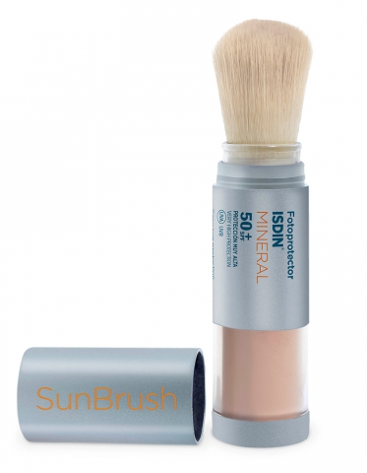
Beneficios
- Alta protección UVB/UVA con un SPF50+
- Filtros 100% minerales
- Textura ultraligera
- No aporta color, adaptándose a tu tono de piel
- Cómodo de aplicar y portable a cualquier lugar
- Aplicable sobre el maquillaje
- Con componentes antipolución que protegen la piel frente a los contaminantes ambientales.

¿Cómo utilizar SunBrush Mineral?

- Bajar el protector transparente, retirar la goma y aplicar la brocha sobre la mano en movimientos circulares hasta que los minerales empiecen a fluir.
Consejo: Antes de aplicarla en la cara, das dos pequeños toques de la brocha sobre el dorso de la mano para evitar excedentes.
2. Aplicar la brocha en movimientos circulares para garantizar la correcta liberación del producto.
3. Deslizar la brocha de forma generosa y uniforme sobre la totalidad de la cara y zonas expuestas (cuello, escote y dorso de las manos).
4. Aplicar el producto sobre la piel seca de forma previa a la exposición solar y reaplicar todas las veces que considere necesario, como mínimo cada 2 horas.
Aplicable sobre maquillaje. No mojar la brocha, ya que el polvo podría mojarse.

Fotoprotector ISDIN SunBrush Mineral SPF 50+ es un producto probado dermatológicamente, hipoalergénico, resistente al agua y de fórmula biodegradable.

Lo puedes encontrar en las principales cadenas de farmacias en todo el país.

